

**Fiche 1**

**Date : ____________2023**

**Production de l’écrit (CDE)**

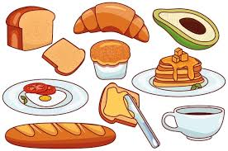**Prénom et Nom : ____________________**

**Classe : EB2**

1. ***Les moments et les repas de la journée :***

-**Le matin,** je prends mon **petit déjeuner.**

Je bois du lait, du jus d’orange, du chocolat chaud… et je mange des céréales, des

galettes, un croissant, une tartine (du fromage, du labné, de la confiture…).

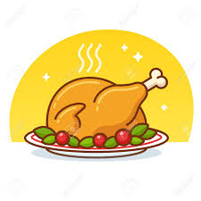

-**À midi,** je prends mon **déjeuner.**

Je bois de l’eau, je mange de la viande, du poulet, du poisson, du riz, des pâtes, des fruits, des légumes…

-**Le soir,** je prends mon **dîner.** Je bois une bonne soupe, je mange du pain,

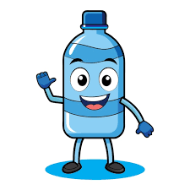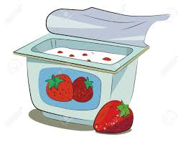du yaourt, de la salade… Parfois, je bois une boisson chaude surtout en hiver ou une boisson froide surtout en été. 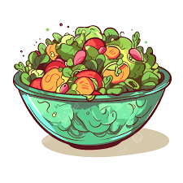

-Il faut boire de l’eau toute la journée.

1. ***Je me prépare pour aller à l’école.***

**Le matin,** le réveil sonne. Je me lève à six heures. (6 heures.)

**D’abord,** je me lave et je me brosse les dents.

**Puis,** je porte mon costume.

**Ensuite,** je prends mon **petit déjeuner** avec appétit.

**Enfin,** j’embrasse mes parents et je vais à l’école de bon cœur. (Avec plaisir.)  
